瞬变
2015年05月23日  樊登读书会
此为会员专享内容

改变不是一个意志力的考验，意志在这起不了多大作用。改变是个智慧的考验，如何去用理智指导情感，而不要去用意志力去试图战胜情感。理智只是一个骑手，而情感是一头大象。运用意志力，骑手也许能驾驭大象一时；但是当大象按照自己的性子来的时候，骑手之力是无法控制这头庞然大物的。这本书并没有停留在理论和模型上，解决问题才是本书的重点，书中包含三个部分的实际操作方法和大量的案例，带你走入改变的新境界。
关于改变，你不知道的三个事实

心理学家经过大量测试，试图搞清楚电影院里不同的人在不同的状况之下，何时会吃掉更多的爆米花。结果令所有受试者大吃一惊，原来拿到的桶越大，吃的就会越多！这个实验告诉我们：令改变很困难的，看似是人的问题，实则是情境问题。
一家大型制造企业的高管乔恩.斯特格纳为了说服董事会成员公司存在着严重的浪费，特意收集了424种不同的工作手套，并且逐一标上采购价格。然后把这些手套堆在高管会议的办公桌上。高管们看到公司竟然会购买如此众多类型甚至同一类型不同价格的工作手套，立刻感到了浪费的严重性。于是决心开展节约行动。之前提过很多次都没用。这个事实告诉我们：看似懒于改变，实则缺乏动力。
美国政府号召大家吃健康食品，甚至专门印发了饮食金字塔。但收效甚微。两位研究人员发现，只要让美国人喝脱脂牛奶，饱和脂肪摄入量就立刻能降到建议数值。于是他们使用大量沟通方法向人们宣传了脱脂牛奶的好处，并展示了一大根盛满脂肪的管子，相当于半加仑全脂牛奶所含的脂肪量。社区居民的脱脂牛奶购买率得到大幅持续的提高。这个案例告诉我们：看似心生抗拒，实则方向不明。
如果能够从这三方面入手推动改变，就有可能实现《瞬变》。
象与骑象人

我们的大脑里是由大象和骑象人共同作用的。大象代表着我们的感性，而骑象人是我们的理性。你的骑象人想要早起锻炼，背英语单词。但你的大象却希望能够在被窝里多躺一会。骑象人决定吃健康的蔬菜沙拉，大象却不自觉地要了一碗炸酱面。大象渴望及时行乐，骑象人正好相反；大象需要能量和动力，骑象人往往过度思考原地踏步；骑象人制定计划，大象负责前行。
但大象也不是永远捣乱的，大象掌管着爱、怜悯、同情、忠诚等诸多情感。当大象缺乏动力的时候，骑象人只会原地打转、不停地分析计划，就是不去行动。有的人为了晚餐吃什么绞尽脑汁，这说明他的大象还不饿。
控制大象需要耗费精力。这就是为什么你筋疲力尽的时候会容易放纵乱吃东西的原因。测试人员给两组孩子分别发放了巧克力饼干和胡萝卜，吃胡萝卜的一组孩子只能看着别人吃巧克力饼干。结束后给他们布置了同样难度的题目，第一组孩子平均花了19分钟去尝试新的方法；而胡萝卜一组平均做了8分钟就不干了。因为他们已经用光了自己的自控力！我们的自控力是有限的，虽然可以锻炼增强，但还是稀缺的。
因此，为了改变，你要做三件事：
- 指挥骑象人（看似顽固抗拒，实则方向不明）
- 激励大象（看似懒于改变，实则筋疲力尽）
- 营造路径（看似人的问题，实则情境问题）
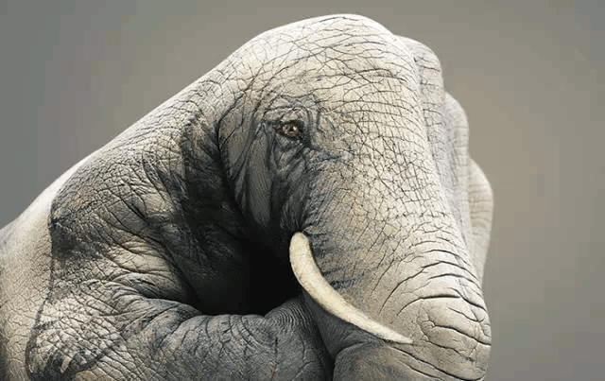
指挥骑象人之:找到亮点

1990年，杰里.斯特宁被国际慈善组织派到越南去解决越南儿童的营养不良问题。但发现没钱、没人、没资源。并被要求半年之内做出成绩。很多人建议他写份报告就回美国。告诉组织，越南需要先发展经济，然后发展教育，母亲们的素质提高了，孩子的营养问题才能解决（这就是正确的废话，生活中到处都是）。斯特宁没有这么做，他拿着尺子下了乡。经过测量，选出了家里又穷身体又健康的孩子们。然后去调研，发现这些孩子家里都吃四顿饭，妈妈会去稻田抓小鱼小虾给孩子吃，还把番薯叶的汁淋在饭上一起蒸。于是斯特宁在村里带着母亲们一起做饭，就用这几招。6个月后，当地65%的儿童营养问题得到改善，并持续下去。
这种解决问题的思路就叫做“寻找亮点”。骑象人经常会喜欢把焦点放在负面的问题上进行分析，得出一大堆不能成功的理由。这就是正确的废话。只有找到亮点，并且认真分析，才能为骑象人找到改变的正确方向。
墨菲老师被要求和问题学生博比谈话。博比是一个人人躲着的学校霸王，并且有学习障碍症。一般的心理学疗法总是寻找原因，可能最终告诉你你得去找你妈妈才能解决问题。墨菲老师使用焦点短期心理治疗法，问博比：跟我说说你在学校不怎么惹事的时候吧。博比告诉墨菲老师，自己从来不在史密斯老师的课上捣乱。因为史密斯老师总是主动和博比打招呼，给博比布置相对简单的作业，还在分配课堂任务后主动和博比沟通。
看到了吗？找到亮点，就可以让博比的违规减少了80%。

指挥骑象人之：制定关键举措

当髋关节置换医生面对一种非手术治疗方法时，47%的医生会选择非手术治疗。但当有两种非手术治疗方案时，只有28%的医生选择非手术治疗。这就是医生在面对髋关节患者时的决策瘫痪，更多的选择反而让医生不去选择。因为骑象人面临的选择越多，就越容易疲惫。同样的道理，美食店在展示6种果酱时比展示24种果酱时销量上升了10倍。这也是为什么现在各行各业都要打造爆款的原因。
制定关键举措是克服大象走回老路的手段。还记得脱脂牛奶的案例吗？美国政府提供的食物金字塔实在是太复杂了，所以老百姓选择不去管它。而当你仅仅说明喝脱脂牛奶就行，骑象人就明白了。喝脱脂牛奶，就是饮食更健康的关键举措。
心理学家为了治疗家暴的家长，让他们进行“5分钟亲子互动治疗”。在这5分钟里，家长必须把百分之百的精力放在孩子身上，不能接电话，不能说教，只能陪孩子好好玩。不能批评，甚至不能提问题。只是放手让孩子指挥。惯于用暴力手段的家长会觉得这5分钟很难熬。但经过一段时间的治疗后，这种疗法对家暴的治疗效果要远远高于传统的愤怒管理治疗。这就是关键举措的威力。
同样的道理，一群美国的高中生，为了挽救逐渐没落的家乡小镇，发起了一个“把消费留在本地”的活动。号召大家都在自己的镇上消费，就能让小镇繁华起来。结果居民们广泛响应，一年内县内的消费增加了1560万美元，小镇越来越繁华了。如果简单地说“保护小镇”，大家就不知道该做什么，骑象人会不知所措。
因此，指示清晰明确，便能消除抗拒。

指挥骑象人之：指明目标

琼斯参加了消除美国教育不平等状况的运动“为美国而教”，被分配到了教育非常不发达的一所乡村小学。孩子的学习水平参差不齐。琼斯告诉孩子们：“到这学期结束时，你将成为三年级学生！”这是一个孩子们能够听得懂，并且有号召力的目标。孩子们认为很酷，在班上大家以学者互相称呼。学生们的学习热情空前高涨。到学年结束时，90%的学生阅读能力达到甚至超过了三年级水平。
大量患上乳腺癌的美国女性都愿意飞到旧金山，接受劳拉.埃瑟曼的治疗。埃瑟曼看到大量的乳腺癌患者在确诊之前、之后、放化疗过程中都需要不断地等待、煎熬。而这一切的改变看起来很难，因为每个部门都有自己的时间表。于是埃瑟曼提出：要建立一所“不出屋，看完病”的乳腺癌治疗中心。有了这个清晰的目标，各个流程上的医生都被调动起来，想办法配合患者，为患者营造了一个舒适贴心的服务环境。就医人数飙升将近10倍。成为医院最大的利润来源。
在管理中，我们常常会使用符合smart原则的理性目标，但理性目标对于大象是毫无号召力的。给出一个具体的终点明信片，有两重作用：告知骑象人去往何处，也让大象知道此行的价值。
在送给骑象人一个终点明信片的同时，制定关键行动步骤，不仅能够帮助骑象人，也能够感召大象。

激励大象之：找到感觉

Target超市在1992年的市值只有30亿美元，15年后市值高达630亿美元，被誉为零售业的苹果公司。这其中就有成衣部经理萝宾.沃特斯的贡献。沃特斯发现塔基特公司的采购经理们只敢采购黑白灰的保守成衣，拒绝采购色彩鲜亮的时尚服装。于是，沃特斯买了大量彩色的巧克力豆，在办公室里哗啦哗啦地倒进玻璃碗里。所有人都发出“哇”的叫声。沃特斯说：看到了吗，你们对色彩多敏感？没有指挥权的沃特斯就这样影响了采购经理们，塔基特的采购行为发生了变化。
为什么用糖果或者一大堆白手套更容易说服人们去行动呢？因为人们不是分析-思考-改变，而是看见-感觉-改变。试图用分析论证的办法来消除惰性和冷漠，无异于扔给溺水者一只灭火器，根本牛头不对马嘴。因为人们通常都有积极错觉，也就是自我评价过高的问题。比如，25%的人认为自己的社交能力位居前1%，94%的大学教授认为自己的工作表现高于平均水平。所以人们在没有感受到之前，是不愿意改变的。
会计师阿提拉一直习惯于严格执行各项会计制度，哪怕只有一点点瑕疵的表格也会被退回到你桌上。他一直以此为荣，但已经成为了组织内人人痛恨的一环。阿提拉的领导希特金邀请阿提拉一同参加一次实地探访。当阿提拉看到基层的工作者们艰苦的工作环境和微薄的收入，感受到了组织里财务状况捉襟见肘。每一张拖延的支票都可能引起迟发工资，甚至耽误某个孩子的诊治。阿提拉才开始号召全体会计为组织着想，而不仅仅是会计制度。他们会主动帮大家修改表格，辅导大家减少错误。
这就是找到感觉的重要性。在帮助人们找到的感觉的过程中，正面情绪比负面情绪更容易让人行动起来。恐惧和威胁所带来的感觉容易让人产生思维窄化，认为没有办法了。正面思维能够调动我们的想象力。

激励大象之：缩小改变幅度

2007年，两位学者发表了一份有关酒店女服务员及其运动习惯的研究报告。报告中说，当女服务员被告知每一种劳动所消耗的卡路里一个月之后，这些女服务员比那些没有被告知的人体重减轻了1.8磅。不仅体重下降，体脂肪率也跟着下降了。原因是什么呢？并非安慰剂效应，而是女服务员在得知自己每天都在做运动之后，会更乐于用比较大的幅度劳动，也更愿意多走两步。不知不觉运动量就大了起来。因为改变看起来没有那么难。
洗车房推出两种优惠活动，一种是集满8个章可以免费洗车一次；另一个是集满10个章可以免费洗车一次，但预先在上面盖了两个章。结果第一种的成功率是19%，第二种是34%。原因一样，第二种方法让对方感觉自己距离目标越来越近了。
缩小改变幅度的方法之一是限制资源投入量，比如只做5分钟家务、只偿还一笔债务、注意力集中工作20分钟等等。另一种方法是设定小胜利，追求那些近在咫尺的里程碑。有时候改变一个关系紧张的家庭，从每天早上的一个吻开始。

激励大象之：影响他人

巴特勒受雇到加勒比岛国圣卢西亚去保护濒临灭绝的圣卢西亚鹦鹉。当地人毫无保护意识，甚至吃这些珍贵的鹦鹉。巴特勒的建议除了加大处罚力度、设置禁猎区、筹集保护经费之外，最重要的是让圣卢西亚人相信，自己是会保护自家东西的人。这是一只属于我们的鹦鹉。他编排了木偶剧、发放印有鹦鹉团的T恤，请当地乐队为鹦鹉写歌，制作鹦鹉贴纸，发行鹦鹉电话卡……慢慢的，圣卢西亚人开始接纳自己国家的鹦鹉，成为国家的标志之一。过去15年内，没有发现一个当地人猎杀鹦鹉。这就是影响他人的认同模式。
结果模式假定我们每次做决定前总会衡量成本和收益，做出能让满足感最大化的选择，这种办法注重理性和分析。但我们经常会为了家人牺牲自己的利益，或者为了帮助朋友而做出不理智的行为。因为往往决定我们行为的是认同模式：像我这样一个身份，我应该怎样做？当你认同自己是个讲义气的人，你可能就会做出两肋插刀的事，你认同自己是个孝顺的孩子，你就会忘记投入产出比。
那么，如何打造认同感？巴西拉塔公司告诉自己的员工，全体巴西拉塔的员工都是创新者；迪斯尼说所有的员工都是演员；赛百味的员工都是三明治艺术家。这些都是打造认同感的范例。
如果有人要在你家的草坪上插一块宣传牌，大部分人都会拒绝。但如果他们先来做个联名征集，集体抵制酒后驾驶，你会愿意签字。再过几天他们派发安全驾驶的贴纸，希望能够贴在你家窗户上，我想你也不会拒绝。最后，他们来要求在草地上插一块宣传牌，这时76%的家庭都同意了。因为在之前的行动中，你已经认同自己是一个社区活动的热心人，当你认为自己是一个热心公民的时候，你会以安装告示牌为荣。
定型心态的人相信每个人的能力先天注定，努力与否都只能是微调了。所以定型心态的人倾向于逃避挑战，忌惮听到负面评价。成长心态的人相信大脑就像肌肉一样可以锻炼，只要加以努力就可以改变自己，所以受挫是学习而不是失败。老虎伍兹，在以最快速度摘得8次重要赛事冠军后，打算全面调整自己的挥杆动作。这就是成长心态。假如你想发挥最大的潜能，必须具备成长心态。
因此，在发动一场变革之前，首先要让所有人具备成长心态。要让大家产生成长心态的身份认同。比如告诉大家：“大脑像肌肉”。IDEO的首席执行官蒂姆布朗说设计过程很少从一个高点直接跳到下一个高点，每一份设计都有“模糊阶段”。成长心态把失败当做成功的必经之路，把他人变成成长心态在改变中非常重要。
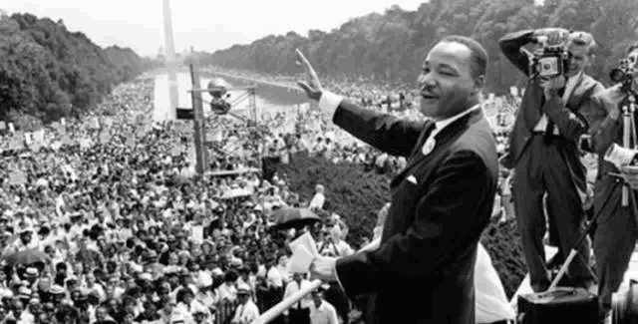
营造路径之：调整环境

基本归因错误在生活中比比皆是，我们会说一个快速超车的人没素质，也会认为婚姻问题来自配偶天生的性格弱点。而事实上，人们在很大程度上会受到路径和方法的影响。不是那条狗不听话，而是你根本就不会训练它。下面我们来学习营造路径。
调整环境其实就是让正确的行为更容易出现，错误行为更难以发生。比如银行里设置排号机，人们就不会乱插队；交管部门设置道路标识，减少交通事故；杂货店老板把乳品冷餐柜放在最里面，好让你多逛一会。有时候员工看起来不听话，其实只是因为实在不方便。
护士的给药差错率虽然不高，但却是致命的。专家发现，给药出错的最主要原因是护士在给药的时候常常会被医生和患者打扰。于是，为了减少给药差错率，医院发明了蓝色的工作背心，上面写着“给药中，勿打扰”。穿着这个背心的护士可以不和任何人说话。6个月内，给药出错率下降了47%。
同样的例子还包括飞行员在飞行的起飞和着陆期间，只要飞机高度低于10000英尺，就要进入静默驾驶，严禁交谈任何与飞行无关的事情。
人员的改进看起来很困难，但环境的改善要容易得多。而且往往环境变化会带来人们行为习惯的显著变化。

营造路径之：培养习惯

罗马诺在越南战场上成为了瘾君子，那时候一半的士兵吸过毒，20%都有毒瘾。但当这些瘾君子回到美国8-12个月之后，只剩1%的退伍军人依然沉迷于毒品。这和战前大体持平。这是为什么？环境对我们产生的微妙作用之一，就是强化（或者淡化）我们的习惯。
习惯就是大象和骑象人的自动驾驶系统，可以再骑象人无需参与的情况下也自然而然地做出许多行为。不论改变自己还是改变他人，都得先改变习惯。环境对习惯的改变有着很大的影响，但也并不完全取决于环境因素。
设置你的行动触发扳机，有助于养成习惯。比如明天送孩子上学之后，就立刻去健身房；或者每天冲好第一杯咖啡之后，马上拿起电话问候一下手头最重要的客户。当人们设定了触发扳机时，就“把行为控制权交给了环境”，行动触发扳机可以避免目标受到各类诱惑、坏习惯和其它目标的干扰。目标越是艰巨，行动触发扳机就越是有效。
在改变的过程中，要有意识地培养习惯。比如鼓励大家站着开会；让自己多喝汤；培养孩子的晨间习惯等等。
还有一个非常重要的工具，就是利用检查清单。即使没有固定标准答案的事情，检查清单也可以帮你避免在复杂的环境下产生盲点。网络巨头思科公司就针对每一件可能的并购项目，借助检查清单来加以分析：该公司的核心工程师是否愿意接受新工作？他们愿意搬家吗？……你能想象自己收购了一家公司，他们的工程师却不愿意搬家会怎样吗？
清单的方法不仅可以激发灵感，还能帮助人们避免遗忘关键点。

营造路径之：召集同伴

当大街上只有你一个人的时候，一个人摔倒了你会立刻去帮助他。而当很多人在一起时，大家几乎都不会行动。这就叫做同伴压力。因为我们在等着别人的反应，才能决定自己的行为。无论是否有意，我们都会模仿他人的行为，尤其是在感觉环境陌生或者情况不明的时候。当你指挥大象走在不熟悉的路上，大象很可能会追随其他同伴的脚步。
客房里放着为了环保请重复使用毛巾的牌子，但收效甚微。但当社会心理学家建议把牌子改成“本旅馆大多数房客都重复使用毛巾至少一次”的时候，重复使用毛巾的比例提高了20%。告诉大家更多的人都做了，会更容易让人们形成行为的改变。
为了让让大家习惯在聚会前“指定司机”以减少酒后驾驶的行为，哈佛大学公共卫生学院教授杰伊温斯腾说服了160部电视剧的制片人、编剧、演员，把“指定司机”有关的场景植入在这些电视剧里。其中包括咱们熟悉的《神探亨特》，就这样，美国人接受了指定司机的概念。
坦桑尼亚为了解决年龄差异过大的包养问题，把那些色眯眯的老男人命名为“法塔基”，然后把这个角色放在各种场景中进行嘲弄。使得法塔基成为了好色老男人的代名词。宣传运动之后，44%的人表示知道法塔基的含义，并且反对跨年龄的包养行为。（因为会传播大量艾滋病）
如果营造出正确的路径能让混蛋变成圣人，那么正确的路径也能化敌为友，将路人召集为同伴。

坚持改变

你会怎么教会一只猴子玩滑板车呢？或者教会大象踢足球？用打它们的方式很明显是不行的。驯兽师告诉我们最有效的方法是芒果。愿意靠近滑板车，一片芒果；愿意站上去，一片芒果；允许驯兽师前后拉动滑板车，又一片芒果……
要让改变持续下去，秘密就在于强化。不管亮点多小，我们必须寻找亮点，奖励亮点。如果你希望他人做出改变，请别吝惜你的芒果。
人对一项事物接触的时间越长，就会越喜欢。比如埃菲尔铁塔落成时，巴黎人对其恨之入骨。但是现在成为城市象征。这叫做单纯曝光效应。这个效应告诉我们，即使一开始不受欢迎乃至遭到排斥的陌生改变，最后都会随着人们日渐习惯而被接受和喜爱。在转变的起步阶段，惯性或许是一种难以克服的阻力，但只要过了某个转折点，惯性反而会从阻力变成动力。小改变也能滚成大改变。
把改变的雪球滚起来！
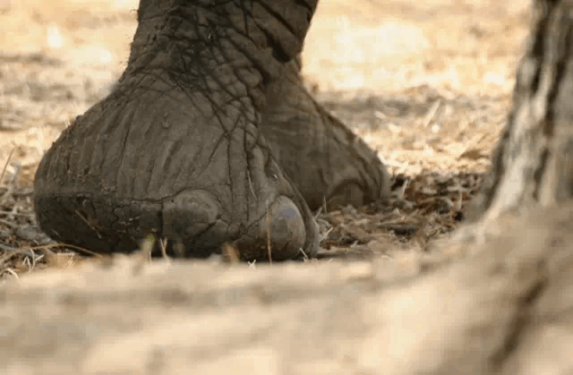
行动框架

•找到亮点
•制定关键举措
•指明目标
•找到感觉
•缩小改变幅度
•影响他人
•调整环境
•培养习惯
•召集同伴

